**Задание 2.** Моделирование работы 4-х светофоров.

Результаты работы представлены в 2-х файлах.

В файле «Work2» представлена работа светофоров на перекрестке. На рисунке 1 представлена модель.

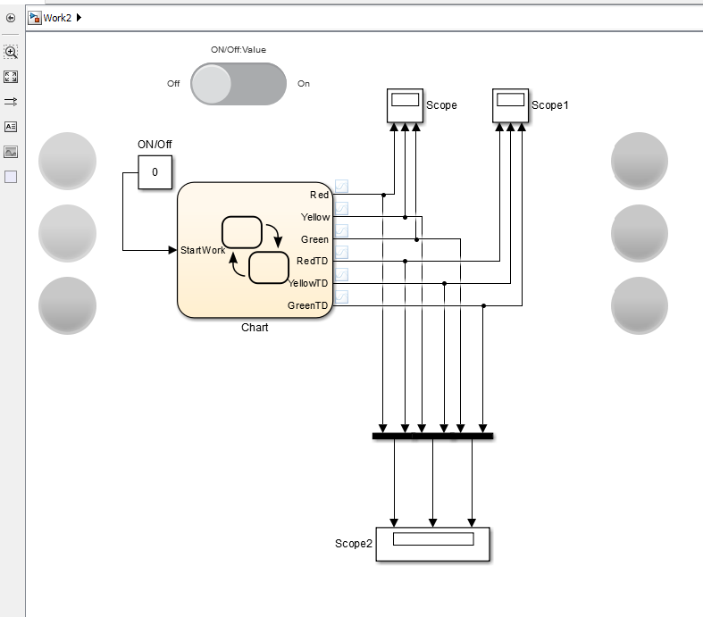

Рис.1 -. Модель работы светофора

Для начала работы светофора необходимо переключатель «ON/Off» перевести в положение ON.

Удобнее данную модель просматривать в пошаговом режиме.

В файле «Work2WithTraffic» представлена работа светофоров, а также система моделирования трафика. На рисунке 2 представлена данная модель.

В данной модели есть настраиваемые параметры.

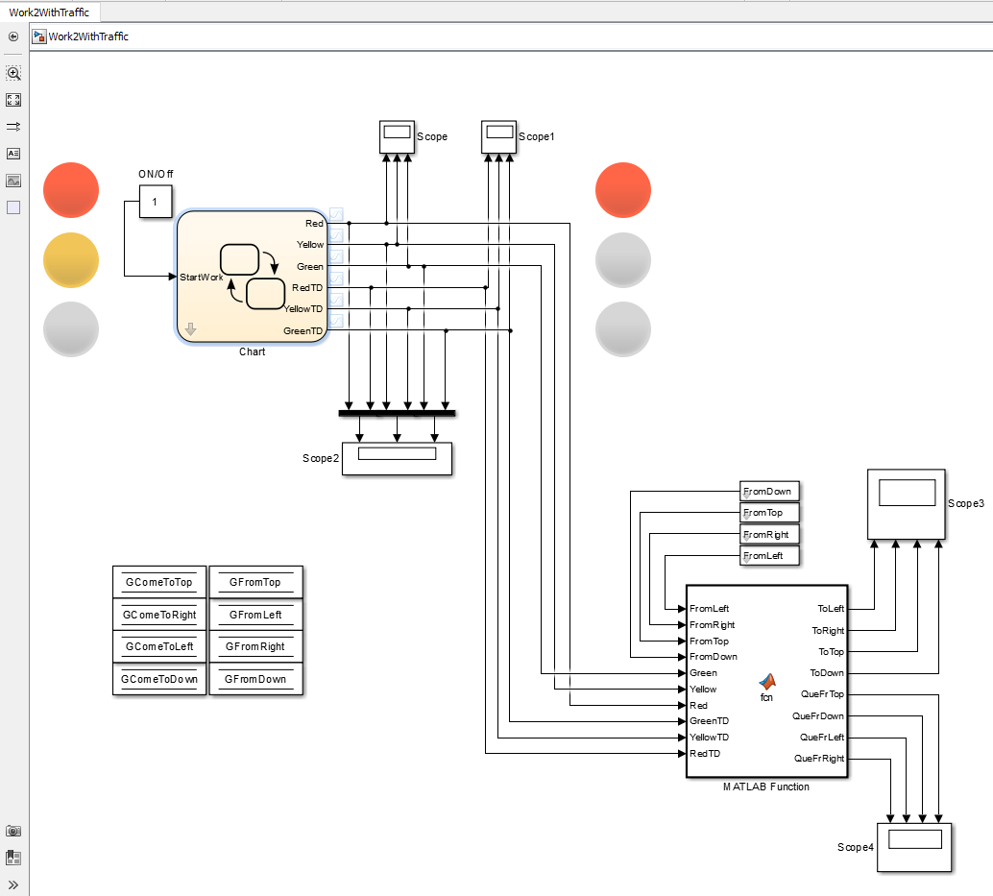

Рис.2 -. Модель работы светофора с имитацией дорожного трафика

У блока Chart настраиваемые параметры время, которое горит зеленый свет слева на право и сверху в низ.

На рисунке 2 «Scope4» показывает количество автомобилей, ожидающих проезда с каждой стороны соответственно.

На рисунке 2 «Scope3» показывает количество автомобилей, проехавших в по каждому направлению.

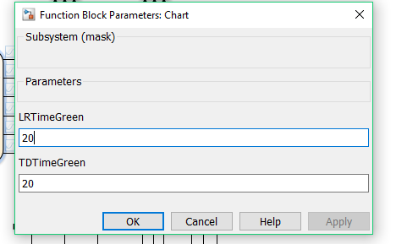

Рис 3. – Параметры для настройки светофоров

А также параметры настройки плотности потока с каждого направления (рис 4).

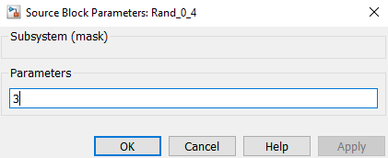

Рис 4. – Параметры для настройки плотности движения

Устанавливая данные параметры можно моделировать работу светофора. А также анализировать его работу и оценивать плотность движения по каждому из направлений.